Villarrica, 4 de junio de 2019.

**1erCantar Juvenil Diocesano**

***16 de Noviembre, Padre las Casas***

***Lema***

**“*Cristo Vive, El es nuestra Esperanza”***

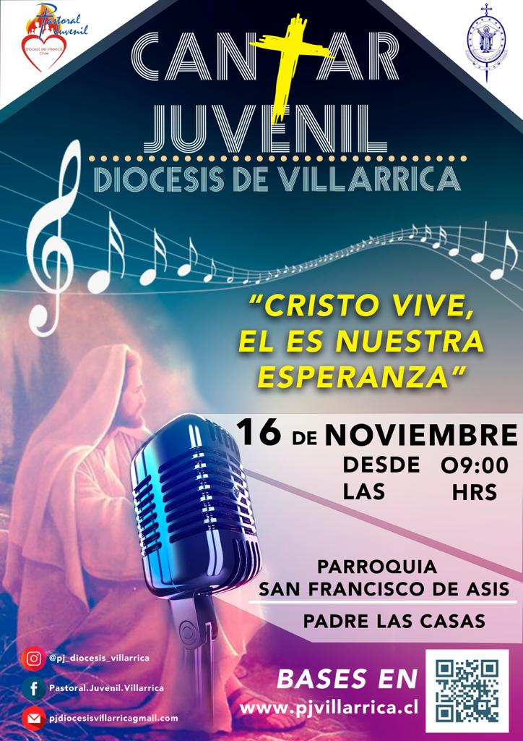

La Pastoral Juvenil de la Diócesis de Villarrica, motivados en rescatar El cantar juvenil que años atrás marco la vida de tantos jóvenes de nuestra diócesis a través del canto del encuentro fraterno de la unión bajo un mismo Señor y un mismo Espíritu, como una forma de generar un punto de encuentro entre las distintas Parroquias y colegios Católicos de nuestra diócesis, fomentar la convivencia y fraternidad, se convoca al Cantar Juvenil 2019 cuyo lema es “**Cristo Vive, El es nuestra esperanza**” A todas las Parroquias, capillas comunidades campesinas, Movimientos, Pastorales y Colegios Católicos de la diócesis de Villarrica Cuyo Tema central y mirada siempre en nuestro Señor Jesucristo.

Tendrá lugar el día 16 de noviembre del 2019 en la ciudad de Padre las Casas, parroquia San Francisco.

**DE LA PARTICIPACION**

Podrán participar Al cantal Juvenil 2019 de la Diócesis de Villarrica lema “**Cristo Vive, El es nuestra esperanza** ”, todas las parroquias con sus coros, movimientos y pastorales, como así también todos los colegios Católicos de la Diócesis de Villarrica.

***Pbro. Erwin Sanhueza Godoy Fernando Castillo Herrera***

***Asesor Coordinador***

Comisión Diocesana de Pastoral Juvenil